Трудове навчання
Тема. Як зробити лілію для мами своїми руками (аплікація з паперу).
Інформаційне повідомлення
https://www.youtube.com/watch?v=Xqn53jbunBQ

СПО
Тема. Аптечка
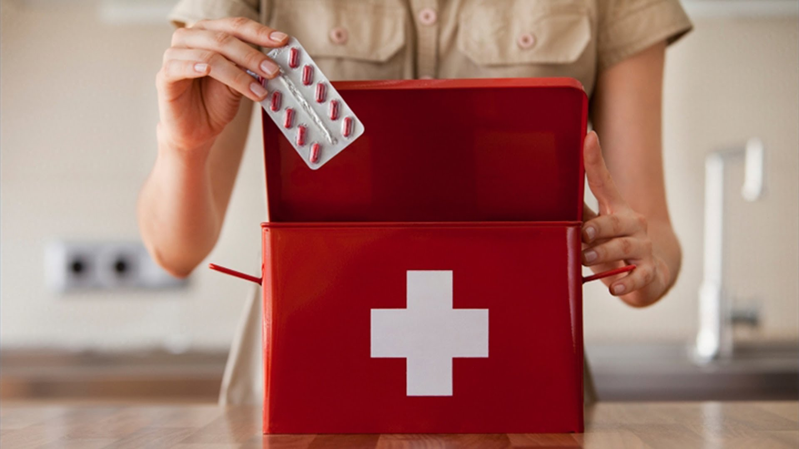
Апте́чка — набір лікарських засобів, інструментів та приладів, які призначені для надання першої медичної допомоги.
Аптечка – це та річ, яка обов’язково повинна бути в кожному домі.
До складу аптечки входить: набір для обробки ран і зупинки кровотеч: термометр, бинти, пластири, джгути, антисептики. Для обробки ран, опіків, зупинки кровотеч: пантенол – використовується на місце ураження при опіках. Також є засобом, що загоює рани. Перекис водню 3 % – застосовується при невеликих кровотечах, обробці ран, промиванні ран. Йод, зеленка – використовуються для дезінфекції ран. Знеболювальні: ліки від головного болю. При застуді та грипі: парацетамол або нурофен – для зниження високої температури. При алергії: діазолін, супрастин та інші. При проблемах з серцем: валідол, карвалол, корвалмент – при серцевих болях.
Найкраще місце для збереження ліків – темне та прохолодне місце. Аптечка повинна розташовуватися у футлярі з твердими стінками для запобігання пошкодження ліків у скляній тарі.
КР.
Тема. Гра "Вгадай професію та предмети фахівця".
Гра.
https://www.youtube.com/watch?v=Z54c5M_oGnI

